แบบรายงายผลการดำเนินการตามนโยบายของรัฐบาล
รายงานประจำสัปดาห์ ระหว่างวันที่ 19 - 25 พฤศจิกายน 2558
สำนักงานพัฒนาชุมชนอำเภอชาติตระการ จังหวัดพิษณุโลก
การลดความเหลื่อมล้ำของสังคมและสร้างโอกาสการเข้าถึงบริการของรัฐ (จัดส่งรายงานทาง OA นางสาววารี ทับทองหลาง กลุ่มงานส่งเสริมการพัฒนาชุมชน)
ลำดับที่ | กิจกรรมส่งเสริมอาชีพเพื่อสร้างรายได้/ลดรายจ่าย | สถานที่ดำเนินการ |  | แหล่งงบประมาณ |  | จำนวนผู้ได้รับประโยชน์ | ผู้ดำเนินการ
 |  | หมู่ที่ | ตำบล | หน่วยงาน/อื่น | จำนวนเงิน
๑ | กิจกรรมพัฒนาคุณภาพหมู่บ้านทุนชุมชนขยายผลตามแนวพระราชดำริ วันที่ 19-20 พฤศจิกายน 2558 | 16 | บ่อภาค | - | - | 30 | สพอ.
๒ | กิจกรรมตลาดนัดชุมชนไทยช่วยไทยคนไทยยิ้มได้ วันที่ 23 พฤศจิกายน 2558 | 4 | ป่าแดง | - | - | 200 | สพอ.

กิจกรรมตลาดนัดไทยช่วยไทย คนไทยยิ้มได้อำเภอชาติตระการ วันที่ 23 พฤศจิกายน 2558 ตั้งแต่เวลา 13.00 น.
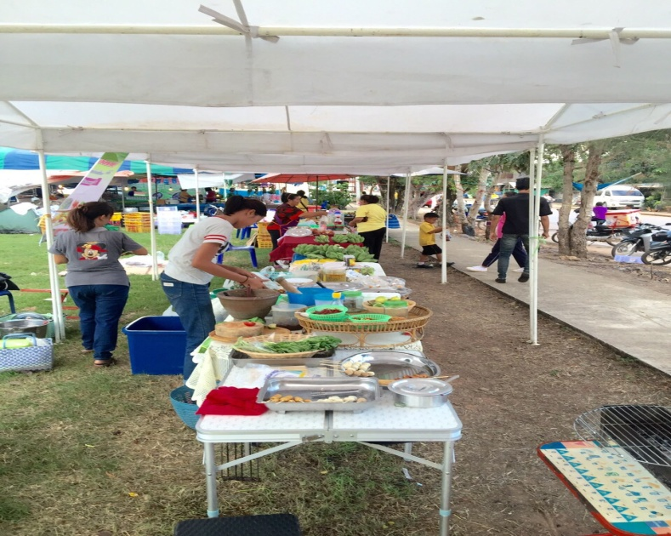
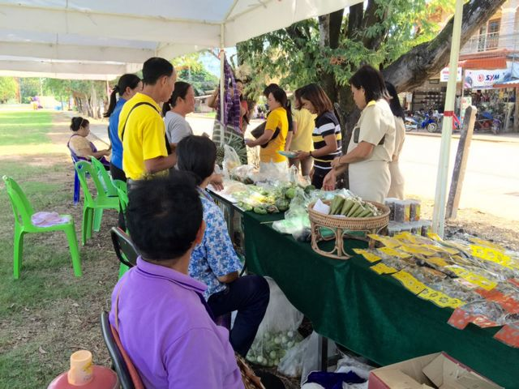

กิจกรรมพัฒนาคุณภาพหมู่บ้านทุนชุมชนขยายผลตามแนวพระราชดำริ วันที่ 19-20 พฤศจิกายน 2558

